**Рекомендации родителям по теме «День Победы»**

- побеседовать с детьми о природных богатствах, о народах, населяющих Россию, известных людях, о подвигах людей во время войны;

- просмотреть телепередачи «Парад на Красной площади» – показать мощь и силу Российской Армии;

- посетить исторические места родного города;

- рассмотреть праздничное украшение города;

- понаблюдать с детьми за праздничным салютом;

- поздравить прадедушку и прабабушку;

- возложить цветы к памятникам воинской славы;

- прочитать детям: Ю.М. Непринцев «Отдых после боя»;

- просмотреть фильмы о героях войны, совместно обсудить;

- **прослушать в домашних условиях:**

«Прадедушка. День Победы» муз. А. Ермолова,

«День Победы» муз. Трубачёва,

«Александровский сад» муз. Е. Циброва,

«Катюша» муз. М. Блантера.

- **просмотреть мультфильмы:**

«Василёк» Союзмультфильм 1973г.,

«Солдатская сказка», «Дедушкин бинокль» Союзмультфильм 1982г.,

«Партизанская снегурочка» Киевнаучфильм 1981г.

- принять участие в конкурсе на лучший макет военной техники.

**Прочитайте детям рассказы о войне Сергея Алексеева.**

**Брестская крепость.**

|  |  |
| --- | --- |
|  |  |

Брестская крепость стоит на границе. Атаковали ее фашисты в первый же день войны.

Не смогли фашисты взять Брестскую крепость штурмом. Обошли ее слева, справа. Осталась она у врагов в тылу.

Наступают фашисты. Бои идут под Минском, под Ригой, под Львовом, под Луцком. А там, в тылу у фашистов, не сдается, сражается Брестская крепость.

Трудно героям. Плохо с боеприпасами, плохо с едой, особенно плохо с водой у защитников крепости.

Кругом вода – река Буг, река Муховец, рукава, протоки. Кругом вода, но в крепости нет воды. Под обстрелом вода. Глоток воды здесь дороже жизни.

– Воды!

– Воды!

– Воды! – несется над крепостью.

Нашелся смельчак, помчался к реке. Помчался и сразу рухнул. Сразили враги солдата. Прошло время, еще один отважный вперед рванулся. И он погиб. Третий сменил второго. Не стало в живых и третьего.

От этого места недалеко лежал пулеметчик. Строчил, строчил пулемет, и вдруг оборвалась очередь. Перегрелся в бою пулемет. И пулемету нужна вода.

Посмотрел пулеметчик – испарилась от жаркого боя вода, опустел пулеметный кожух. Глянул туда, где Буг, где протоки. Посмотрел налево, направо.

– Эх, была не была.

Пополз он к воде. Полз по-пластунски, змейкой к земле прижимался. Все ближе к воде он, ближе. Вот рядом совсем у берега. Схватил пулеметчик каску. Зачерпнул, словно ведром, воду. Снова змейкой назад ползет. Все ближе к своим, ближе. Вот рядом совсем. Подхватили его друзья.

– Водицу принес! Герой!

Смотрят солдаты на каску, на воду. От жажды в глазах мутится. Не знают они, что воду для пулемета принес пулеметчик. Ждут, а вдруг угостит их сейчас солдат – по глотку хотя бы.

Посмотрел на бойцов пулеметчик, на иссохшие губы, на жар в глазах.

– Подходи, – произнес пулеметчик.

Шагнули бойцы вперед, да вдруг…

– Братцы, ее бы не нам, а раненым, – раздался чей-то голос.

Остановились бойцы.

– Конечно, раненым!

– Верно, тащи в подвал!

Отрядили солдаты бойца в подвал. Принес он воду в подвал, где лежали раненые.

– Братцы, – сказал, – водица…

Повернулись на голос головы. Побежала по лицам радость. Взял боец кружку, осторожно налил на донышко, смотрит, кому бы дать. Видит, солдат в бинтах весь, в крови солдат.

– Получай, – протянул он солдату кружку.

Потянулся было солдат к воде. Взял уже кружку, да вдруг:

– Нет,не мне, – произнес солдат. – Не мне. Детям тащи, родимый.

– Детям! Детям! – послышались голоса.

Понес боец воду детям. А надо сказать, что в Брестской крепости вместе со взрослыми бойцами находились и женщины, и дети – жены и дети военнослужащих.

Спустился солдат в подвал, где были дети.

– А ну, подходи, – обратился боец к ребятам. – Подходи, становись, – и, словно фокусник, из-за спины вынимает каску.

Смотрят ребята – в каске вода.

– Вода!

Бросились дети к воде, к солдату.

Взял боец кружку, осторожно налил на донышко. Смотрит, кому бы дать. Видит, рядом малыш с горошину.

– На, – протянул малышу.

Посмотрел малыш на бойца, на воду.

– Папке, – сказал малыш. – Он там, он стреляет.

– Да пей же, пей, – улыбнулся боец.

– Нет, – покачал головой мальчонка. – Папке. – Так и не выпил глотка воды.

И другие за ним отказались.

Вернулся боец к своим. Рассказал про детей, про раненых. Отдал он каску с водой пулеметчику.

Посмотрел пулеметчик на воду, затем на солдат, на бойцов, на друзей. Взял он каску, залил в металлический кожух воду. Ожил, заработал, застрочил пулемет.

Прикрыл пулеметчик бойцов огнем. Снова нашлись смельчаки. К Бугу, смерти навстречу, поползли. Вернулись с водой герои. Напоили детей и раненых.

Отважно сражались защитники Брестской крепости. Но становилось их все меньше и меньше. Бомбили их с неба. Из пушек стреляли прямой наводкой. Из огнеметов.

Ждут фашисты – вот- вот, и запросят пощады люди. Вот- вот, и появится белый флаг.

Ждали, ждали – не виден флаг. Пощады никто не просит.

Тридцать два дня не умолкали бои за крепость «Я умираю, но не сдаюсь. Прощай, Родина!» – написал на стене штыком один из последних ее защитников.

Это были слова прощанья. Но это была и клятва. Сдержали солдаты клятву. Не сдались они врагу. Поклонилась за это страна героям. И ты на минуту замри, читатель. И ты низко поклонись героям.

**ПОЛНЫМ ПОЛНО.**  
Сражение с фашистами шло на берегах Днепра. Вышли фашисты к Днепру. В числе других захватили и село Бучак. Разместились там фашисты. Много их – около тысячи. Установили минометную батарею. Берег высокий. Далеко фашистам с откоса видно. Бьет по нашим фашистская батарея. Оборону на левом, противоположном берегу Днепра держал полк, которым командовал майор Музагик Хайретдинов. Решил Хайретдинов проучить фашистов и фашистскую батарею. Отдал приказ провести ночную атаку на правый берег. Стали советские солдаты готовиться к переправе. Раздобыли у жителей лодки. Весла, шесты достали. Погрузились. Оттолкнулись от левого берега. Ушли в темноту солдаты. Не ожидали фашисты атаки с левого берега. Село на круче от наших днепровской водой прикрыто. Спокойны фашисты. И вдруг обрушились огненным звездопадом советские бойцы на врагов. Смяли. Сжали. С кручи днепровской сбросили. Уничтожили и фашистских солдат, и фашистскую батарею. Вернулись бойцы с победой на левый берег. Утром к селу Бучак подходили новые фашистские силы. Сопровождал фашистов молодой лейтенант. Рассказывает лейтенант солдатам про Днепр, про днепровские кручи, про село Бучак. – Там наших полным полно! Уточняет – мол, минометная батарея стоит на круче, виден с кручи весь левый берег, от русских фашисты днепровской водой, как стеной, прикрыты, а солдаты в Бучаке расположились, как у Христа за пазухой. Подходят к селу фашисты. Что- то тихо кругом, беззвучно. Пусто кругом, безлюдно. Удивляется лейтенант: – Да было же наших полным полно! Вступили в село фашисты. Вышли к днепровской круче. Видят, на круче лежат убитые. Посмотрели налево, посмотрели направо – и верно, полным полно. Не только за село Бучак – во многих тогда местах на Днепре завязались упорные бои с фашистами. Сильный удар по фашистам нанесла здесь 21 я советская армия. Переправилась армия через Днепр, обрушилась на фашистов, освободили советские солдаты города Рогачев и Жлобин, направились на Бобруйск. Всполошились фашисты: – Рогачев потерян! – Потерян Жлобин! – Противник идет к Бобруйску! Пришлось фашистам срочно отозвать свои войска с других участков. Погнали они под Бобруйск огромные силы. Едва удержали Бобруйск фашисты. Удар 21 й армии был не единственным. И в других местах на Днепре крепко досталось тогда фашистам.

**Капитан Гастелло.**

|  |  |
| --- | --- |
|  |  |

Шел пятый день войны. Летчик капитан Николай Францевич Гастелло со своим экипажем вел самолет на боевое задание. Самолет был большой, двухмоторный. Бомбардировщик. Вышел самолет к намеченной цели. Отбомбился. Выполнил боевую задачу. Развернулся. Стал уходить домой. И вдруг сзади разрыв снаряда. Это фашисты открыли огонь по советскому летчику. Произошло самое страшное, снаряд пробил бензиновый бак. Загорелся бомбардировщик. Побежало по крыльям, по фюзеляжу пламя. Капитан Гастелло попытался сбить огонь. Он резко накренил самолет на крыло. Заставил машину как бы падать набок. Называется такое положение самолета скольжением. Думал летчик, собьется, утихнет пламя. Однако продолжала гореть машина. Свалил Гастелло бомбардировщик на второе крыло. Не исчезает огонь. Горит самолет, высоту теряет. В это время под самолетом внизу двигалась фашистская автоколонна: цистерны с горючим в колонне, автомашины. Подняли фашисты головы, следят за советским бомбардировщиком. Видели фашисты, как попал в самолет снаряд, как вспыхнуло сразу пламя. Как стал бороться летчик с огнем, бросая машину из стороны в сторону. Торжествуют фашисты. – Меньше одним коммунистом стало! Смеются фашисты. И вдруг… Старался, старался капитан Гастелло сбить с самолета пламя. Бросал с крыла на крыло машину. Ясно – не сбить огонь. Бежит навстречу самолету со страшной быстротой земля. Глянул Гастелло на землю. Увидел внизу фашистов, автоколонну, цистерны с горючим, грузовики. А это значит: прибудут цистерны к цели – будут заправлены бензином фашистские самолеты, будут заправлены танки и автомашины; ринутся на наши города и села фашистские самолеты, пойдут в атаку на наших бойцов фашистские танки, помчатся машины, повезут фашистских солдат и военные грузы. Капитан Гастелло мог оставить горящий самолет и выброситься с парашютом. Но не воспользовался парашютом капитан Гастелло. Сжал он потверже в руках штурвал. Нацелил бомбардировщик на фашистскую автоколонну. Стоят фашисты, смотрят на советский самолет. Рады фашисты. Довольны, что их зенитчики наш самолет подбили. И вдруг понимают: прямо на них, на цистерны устремляется самолет. Бросились фашисты в разные стороны. Да не все убежать успели. Врезался самолет в фашистскую автоколонну. Раздался страшный взрыв. Десятки фашистских машин с горючим взлетели в воздух. Много славных подвигов совершили советские воины в годы Великой Отечественной войны – и летчики, и танкисты, и пехотинцы, и артиллеристы. Много незабываемых подвигов. Одним из первых в этом ряду бессмертных был подвиг капитана Гастелло. Погиб капитан Гастелло. А память осталась. Вечная память. Вечная слава.

**ТАНК. ОРИГАМИ.**

Мальчишки с обожанием играют в военные сражения, используя для этого пространство вокруг себя: стол – идеальное место для размещения батальона солдатиков; а на листе бумаги можно нарисовать самый жаркий момент боя; компьютерная игра военной тематики, в которой можно пострелять, также не оставит равнодушным любого мальчика.

**Приступаем к изготовлению бумажного танка.**

• Берем прямоугольный лист бумаги А4.

  
• Складываем бумагу пополам по ее длинной стороне.

  
• На противоположных краях полосы нужно наметить сгибы таким образом: сгибаем угол, стараясь выровнять стороны.

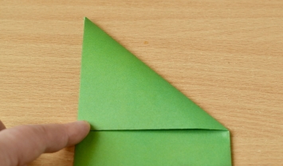  
• Теперь разгибаем угол и сгибаем точно также уже противоположную сторону.

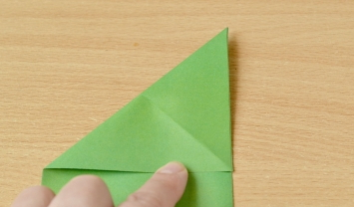  
• Аналогичные действия производим и на другой стороне полосы.

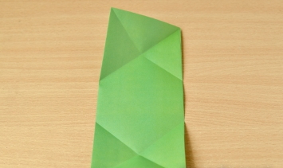  
• Намечаем горизонтальные линии на обоих сторонах полосы вот таким образом: складываем полоску так, чтобы горизонтальная линия проходила строго через центральную точку, образованную пересеченными диагональными линиями.

  
• Теперь, нужно по линиям сгибов, которые образовались на обоих сторонах бумажной полосы, сформировать треугольники со складочками внутри.

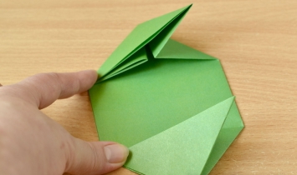  
• Кладем заготовку перед собой в горизонтальное положение и отворачиваем «ушки» сложенных треугольников с обоих их сторон вниз.

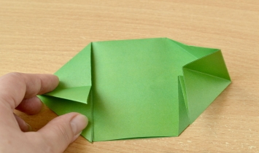  
• Верхняя сторона складывается до пересечения с центром.

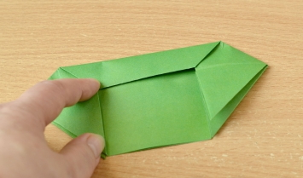  
• Отгибаем сложенную полоску опять вверх и складывая ее пополам.

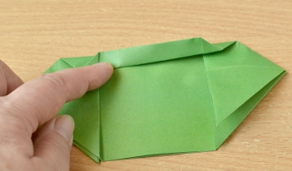  
• Отгибаем «ушки» нашего танка вверх. Точно так же поступаем и с нижней стороной.

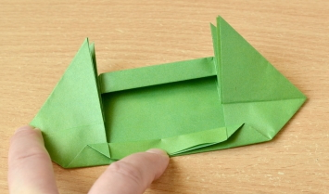  
• Теперь образованные «ушки» нужно развернуть в противоположные стороны (в первоначальное их состояние). В итоге, если все сделано правильно, у вас должна получиться конструкция, которая чем-то напоминает двухстороннюю стрелу.

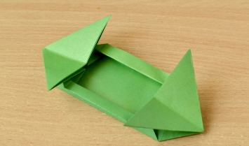  
• Поворачиваем заготовку танка в вертикальное положение и в верхней ее части отворачиваем «ушки» вверх.

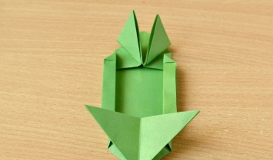  
• Переворачиваем бумажную заготовку другой стороной.

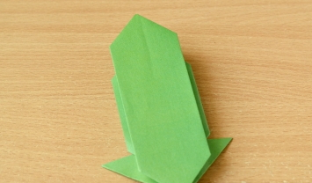  
• Складываем ее в виде кольца, таким образом, чтобы те ушки, которые более крупные, смогли войти между маленькими «ушками», то есть, произойдет их закрепление (фиксирование).

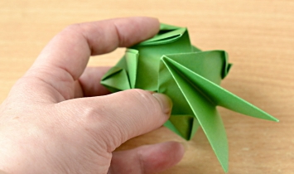  
• Приступаем к формированию башни боевой машины. Для этого просто заправьте «ушки» в складочки нижних треугольников.

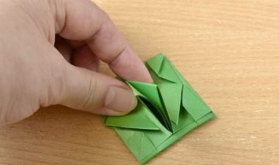  
• В результате, должна получится вот такая башня.

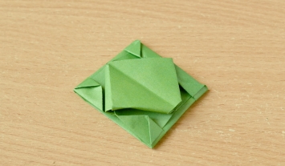  
• Берем небольшой прямоугольный отрезок бумаги и сворачиваем в трубочку.

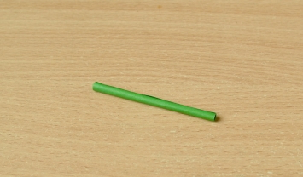  
• Вставляем ее в отверстие на башне. У нас получилась пушка. Осталось сделать гусеницы: просто разворачиваем складки в основании бумажной конструкции.

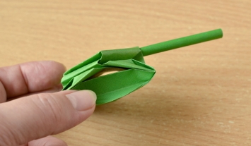  
• Вот и готов наш танк! Можно начинать военное сражение.

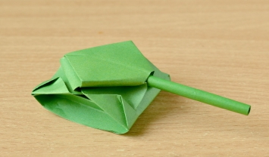

Совет: чтобы танк получился более прочным, лучше используйте бумагу, которая предназначена для оригами. Она продается в любом магазине канцелярских товаров. Обратите внимание на то, что привычная всем цветная бумага немного не такая, как та, которая специально используется для поделок в технике оригами.